Station 6: Das Vanitas-Motiv im Bild (fakultativ)
1  5 | Der Begriff Vanitas kommt bereits im Alten Testament vor: „Vanitas Vanitatum, et omnia vanitas“ heißt in etwa: „Alles ist leerer Schein / Eitelkeit.“ Vanitas lässt sich mit „Vergeblichkeit / Nichtigkeit / leerem Gerede“ übersetzen.  Es sollte die Menschen daran erinnern, ihr Leben, das meist beschwerlich war, sinnvoll zu nutzen und sich auf das Jenseits vorzubereiten. Ihrer Meinung nach war erst dort die Schönheit zu erwarten. Die Vergänglichkeit war eher Mahnung und keine Aufforderung, sich der Kostbarkeit des irdischen Lebens zu öffnen.
Aufgabe 1:
Arbeite aus den Gemälden die Gegensätze heraus, schreibe sie neben das Gemälde.

Gemälde 1:
ohne Name, abrufbar unter: https://ingolstadt-reporter.de/images/2018/07/memento_mori.jpg
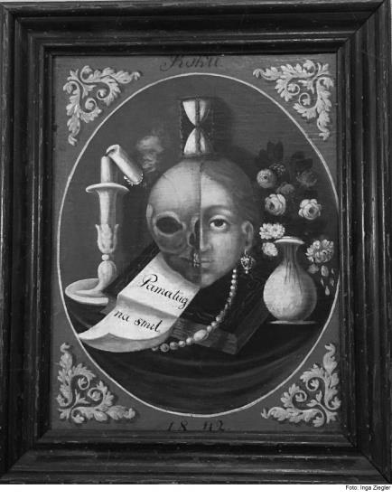
Gemälde 2: Michael Eder, 18. Jahrhundert, abrufbar unter: https://commons.wikimedia.org/wiki/File:Rosenheim_%E2%80%94_Mann_halb_lebend,_halb_skelettiert.JPG
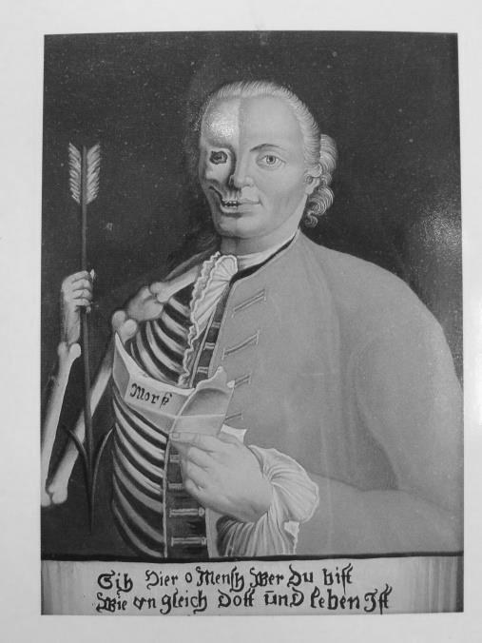
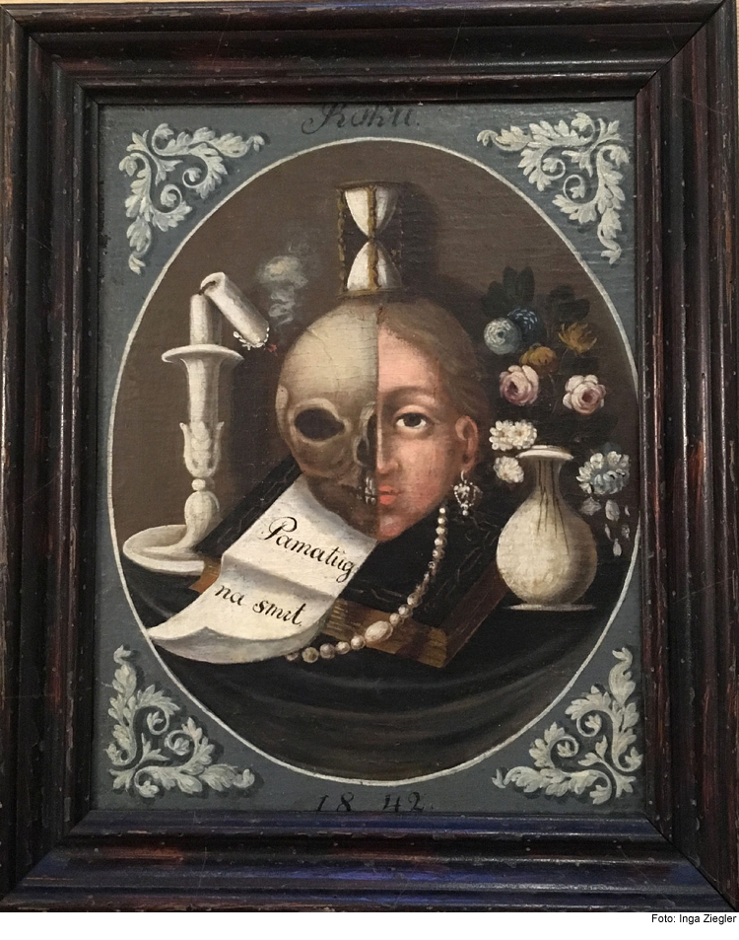
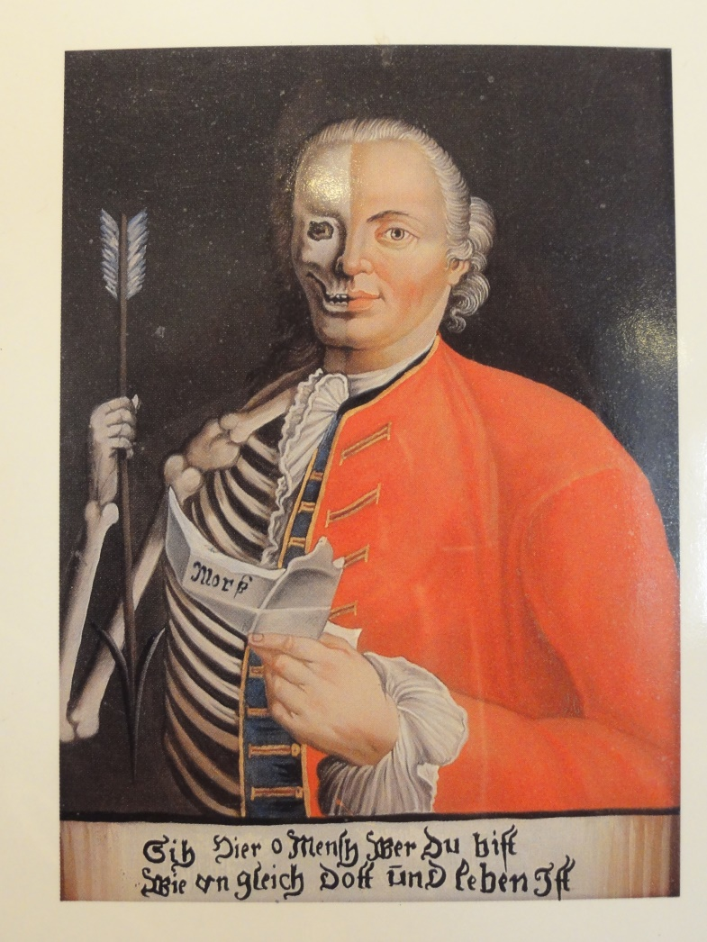

Prediger Salomo (Kohelet) - Kapitel 12 - Vers 8

